常州市新北区初中化学周文荣卓越教师成长营
活动简报
（第39期）
主持人：周文荣 导师：钱柳云 李小静 董新伟 本期编辑：陈玲
★
云端聚“慧” 筑梦中考
——记常州市新北区初中化学周文荣卓越教师成长营第39次活动
为探讨化学中考备考策略，提升备考实效性和针对性，夯实教师的专业素养，2025年4月10日下午，常州市新北区初中化学周文荣卓越教师成长营的成员们齐聚在腾讯会议这个虚拟却又充满希望的空间里。他们的目光专注地落在屏幕上，屏幕那头，金坛区教师发展中心的成群老师正在作题为《“四新背景”下中考化学试题研究及备考策略》的讲座。成群老师的每一个要点、每一条建议，都如同一颗颗智慧的种子，种在了成员们的心中。
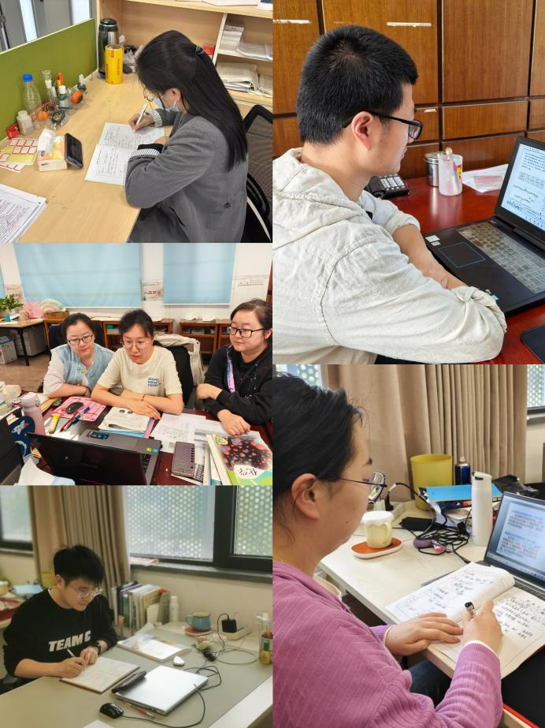
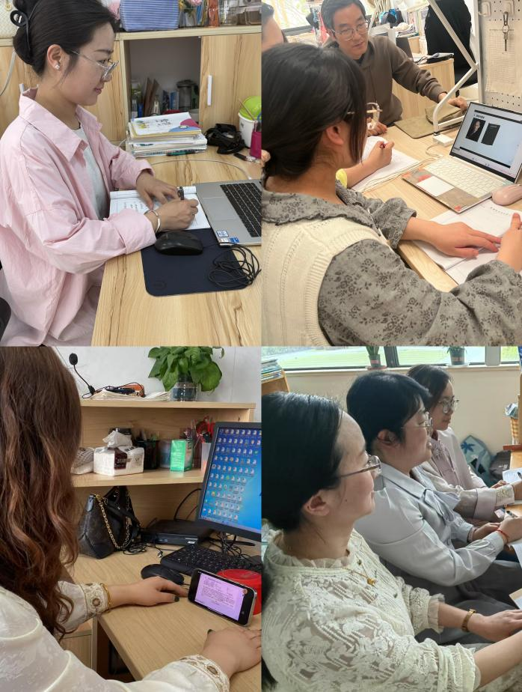

成老师从四新背景解读、中考化学试题的特点、中考化学试题的趋势和备考策略四个维度给成员们深入浅出的进行了剖析。成老师指出，新时代背景下，要更注重学生综合素质和能力的培养；要注重渗透社会主义核心价值观；要注重学生核心素养的培养；要加强学生的科学探究能力和实践能力；要注重体现大概念引领的内容结构化等等。成老师结合历年常州中考题，给成员们总结了中考化学试题的特点：基础性、综合性、应用性和创新性，也指出中考试题命题更趋向时代性、实践性、探究性、创新性、综合性和开放性。
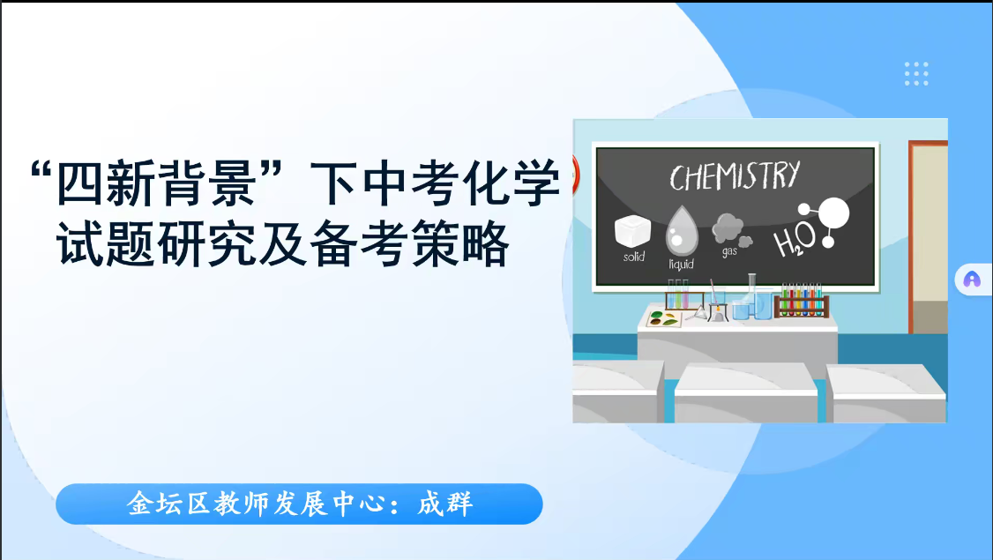
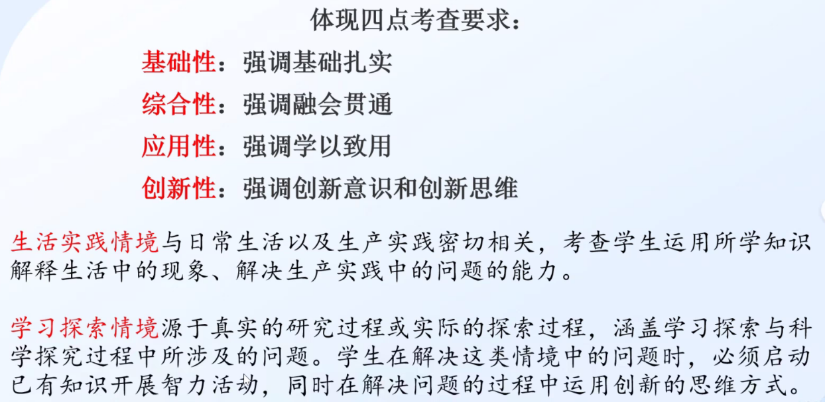
成老师结合相关例题分析指出，新中考情境化试题增加，通过创设真实、生动、富有教育意义的情境，考查学生运用化学知识解决实际问题的能力；注重实际应用联系，试题更加注重联系生活实际，考查学生运用化学知识解决实际问题的能力；探究性试题形式，试题更加注重考查学生的探究能力和创新意识，探究性试题形式更加多样，鼓励学生展现创新思维和解决问题的能力；综合性试题难度提升，试题更加注重考查学生对知识的综合运用能力，要求学生具备更高的知识整合和应用能力。成老师强调创意表达识记成果，筑牢知识基础!构建网状测试框架，综合考查素养!理论紧密联系实际，赋任务以价值!选取真实情境素材，考查思维探究!
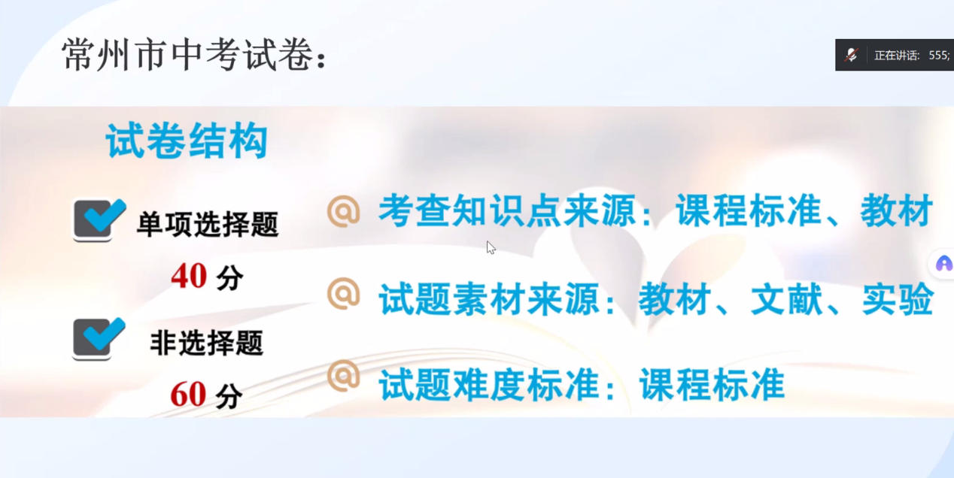
成老师结合常州中考试卷的结构，指出选择题主要考查“事实性知识”、“概念性知识(关于“是什么”与“为什么”的内容) ，包含基本事实、基本技能、基本概念、基本规律等基础性内容；非选择题主要考查“概念性知识”、“程序性知识”(关于“为什么”与“怎么做”的内容)包含实际生活应用、物质性质研究、工业生产流程、探究实验分析，注重知识的重现、方法的迁移和思维的展示。成老师结合例题介绍了相关复习策略，让我们在复习中要帮助学生熟悉教材内容、理解知识背景、关注图文信息和规范答题流程。

讲座中，成员们不错过任何一个细节，手中的笔不停记录，将专家的见解、有效的策略一一收纳。每一次专注聆听，每一回深入思考，都是为了在课堂上能倾囊相授。我们期待，这些积累能化作学生考场的底气；我们坚信，此刻的付出能助力学生跨越中考关卡，考出佳绩，向着理想的高中大步迈进，开启人生新篇。

